**关于本学期《大学物理》竞赛的说明**

**一、校内竞赛时间、报名条件和形式、竞赛内容：**

校内物理竞赛定于2023年10月14日（周六）上午8:30 ~ 10:30进行。凡是2022级本科生、当年选修大学物理课的非2022级本科生均可报名。报名使用问卷星系统；https://www.wjx.top/vm/OtdWcFz.aspx

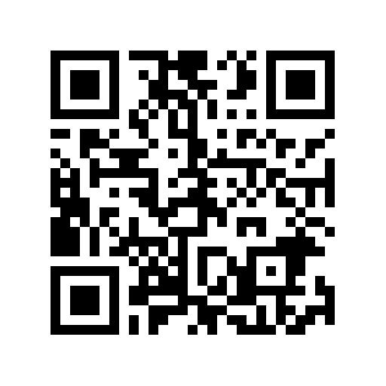

竞赛报名结束后，校内竞赛地点请于10月12日以后见本科教学网的通知。考试内容根据不同课程进度有所区别：

1. 修《工科物理》、《理科物理》的同学（除计通学院的计算机、物联、信安专业）以及国际班、物理和黄昆班的同学考试内容为力学、电磁学以及热学；
2. 修《文科物理》的同学和修《工科物理》的计通学院计算机、物联、信安专业）的同学，考试内容为力学。

**二、校外竞赛时间和竞赛内容：**

第39届全国部分地区大学生物理竞赛，将于2023年12月3日举行。本届竞赛由北京物理学会主办，由清华大学承办，采取在本校考试，集中阅卷的形式进行。由于去年的该竞赛因疫情临时取消，今年凡是在校的2021级、2022级本科生、当年选修大学物理课的非2021级、2022级本科生、高年级未参加过竞赛的本科生均可报名。本校同学将集中组织报名如下：

校内竞赛结束后，将在本科教学网通知校外竞赛的报名方式。校内竞赛获奖的同学（每年约200人左右）由学校资助推荐参加校外竞赛；未获奖的同学也可自愿报名参加（80元/人）。由于去年全国部分地区大学生物理竞赛取消，去年校内竞赛获奖的同学自动获得今年学校资助参加校外竞赛的资格。

考试内容：根据前几届的竞赛情况来看，涉及的内容包含力学、热学、电磁学、振动波动、光学、相对论及量子力学。

**三、有关课程成绩的奖励评定：**

校内竞赛获奖的同学本学期期末卷面成绩加10分；校外竞赛获奖的同学本学期期末免考，期末卷面按100分计。

**四、竞赛公共邮箱：**

为了方便同学了解有关竞赛的信息，课程组会及时将与竞赛有关的信息及资料发到竞赛公共邮箱，请大家关注。

竞赛公共邮箱为：

[ustb_phys_comp@126.com](mailto:ustb_phys_comp@126.com) 密码：Js20222022

注：该邮箱里的资料仅供内部参考，因涉及版权问题，请勿外传。

**五、****其他事宜：**

**2022年报名校外竞赛同学注意事项：**2022年校内竞赛获奖的同学自动报名参加校外竞赛。还有部分同学自费报名，疫情取消比赛后保留到今年。现在请所有报名同学（见附件2022报名学号名单）在下左图微信小程序上确认保留报名或退费。（公费报名同学撤销报名不退费）

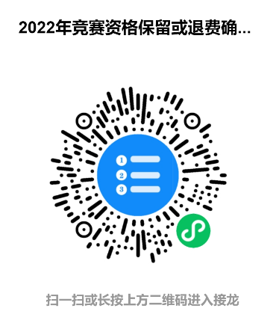 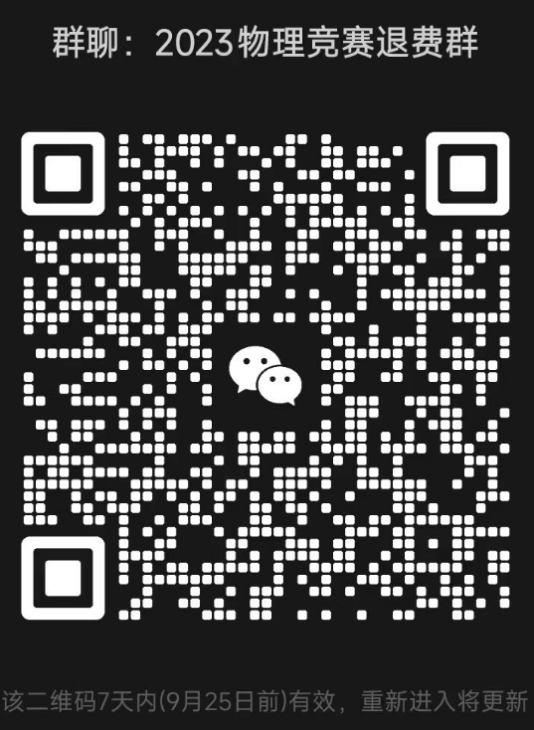

2022年自费报名校外竞赛确认退费的同学：请尽快加群（上右图，昵称改“学号 姓名”）。如有问题可联系：xuyingying@ustb.edu.cn

**竞赛辅导：**大物课程组会在校内竞赛结果公布后，安排校外竞赛辅导课，课程名为《大学物理竞赛习题课》，串讲大学物理相应的知识点以及往届校外竞赛 的部分考题，具体安排随后会公布在公共邮箱及教学网上。

**六、往届获奖情况：**

近年我校在全国部分地区大学生物理竞赛中获奖情况如下：

|  |  |  |  |  |  |
| --- | --- | --- | --- | --- | --- |
|  | 时间 | 获奖人数 | 一等奖 | 二等奖 | 三等奖 |
| 第34届 | 2017年 | 106 | 11 | 25 | 70 |
| 第35届 | 2018年 | 162 | 14 | 64 | 84 |
| 第36届 | 2019年 | 163 | 17 | 43 | 103 |
| 第37届 | 2020年 | 135 | 10 | 30 | 95 |
| 第38届 | 2021年 | 158 | 19 | 54 | 85 |

希望对竞赛感兴趣的同学们认真准备。

# 大学物理课程组

2023 年 9 月 15 日